<과제 2-2 : TCP 다자간 채팅 프로그래밍 – 202020354 정용훈>
- 실습 목적 및 개요
이번 과제의 목적은 하나의 서버에 대해 다수의 client가 통신 가능하도록TCP socket을 이용해 broadcast를 구현하는 것이다. Client는 메세지 수신과 송신이 동시에 수행되어야 하며, Server는 메세지 릴레이와 채팅 정보 확인이 동시에 수행되어야 한다.

- 데이터 구조 (Syntax)
TCP의 Client의 Syntax도 UDP Client에서와 동일하게 nickname을 위한 char type의 크기가 20인 “nickname”이 추가된 것을 제외하고는 이전 과제1의 syntax와 동일하다.
TCP Server 또한 Syntax는 UDP Server와 동일하게 ClientInfo 구조체 배열을 만들어 Client를 관리한다. ClientInfo는 SOCKADDR_IN type의 addr, int type의 active, char 타입의 nickname을 가지며. 각각 client의 주소, 활성 여부, 닉네임을 의미한다. 또한 TCP에서는 socket도 구조체 안에 포함되는데 UDP에서는 어디로 보내는 지만 알면 되기 때문에 필요 없었지만 TCP에서는 필요하기에 구조체에 포함된다.
프로세스가 종료되어야 할때 모든 Thread를 종료 시키기 위해 전역에 int type의 server_running을 선언해 관리한다.

- 프로토콜 동작 (Semantics)
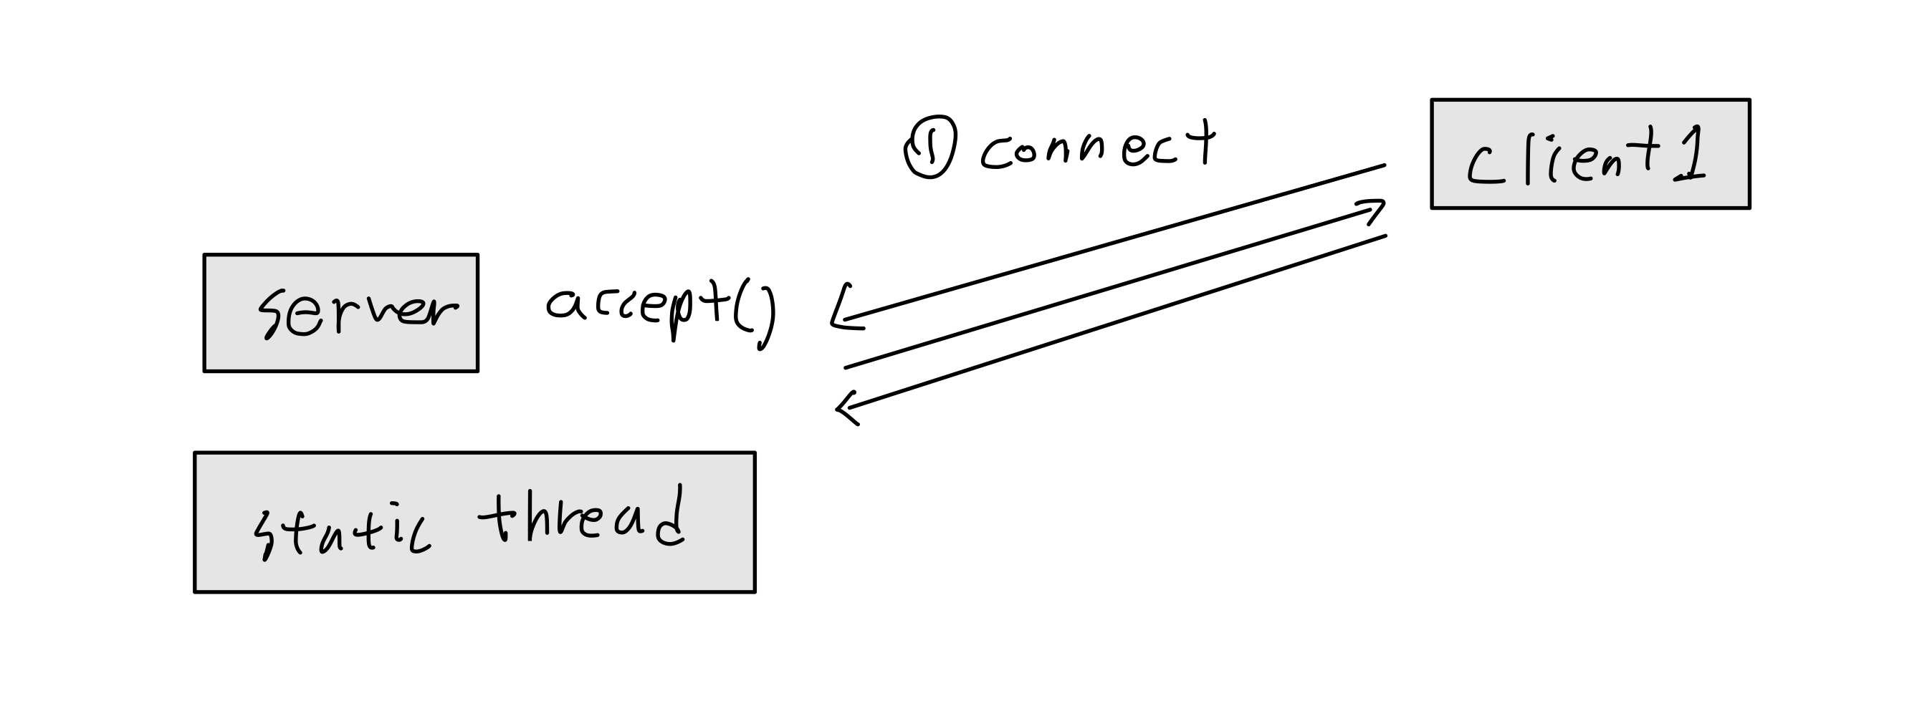 위 이미지와 같이 Server는 static thread를 생성하고 client를 accept 대기하게 된다. Client1이 server에 닉네임을 보내며 connect하게 되며 SYN/ACK 을 거쳐 접속하게 된다.
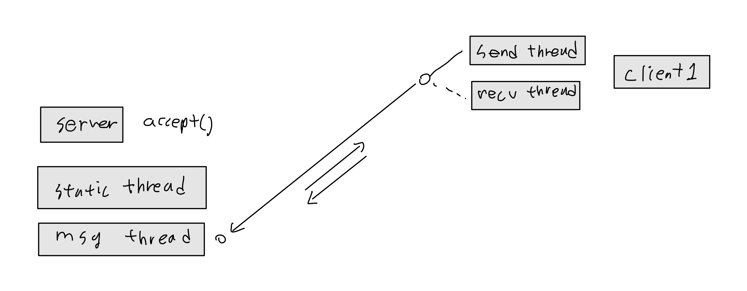 이후 이미지와 같이 Server는 msg thread(ProcessClient)를 생성해 Client1과 Connection Oriented한 socket을 형성하고 client는 하나의 socket을 공유하는 send thread와 recv thread를 생성하게 된다.
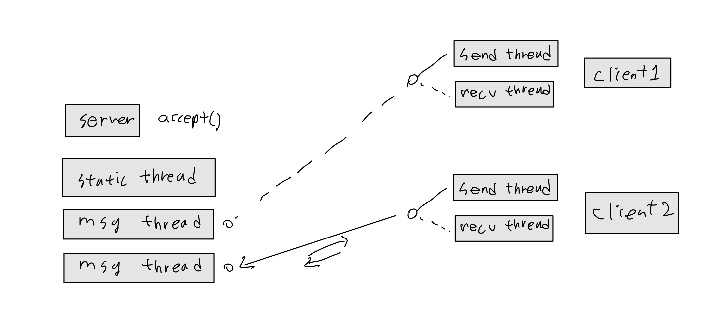 이미지와 같이 2번째 Client가 접속하면 Connect를 거쳐, 첫 번째 Client와 같이 닉네임을 보내며 접속하며 Server는 새로운 msg thread를 생성. Client는 send, recv thread를 생성하게 된다.
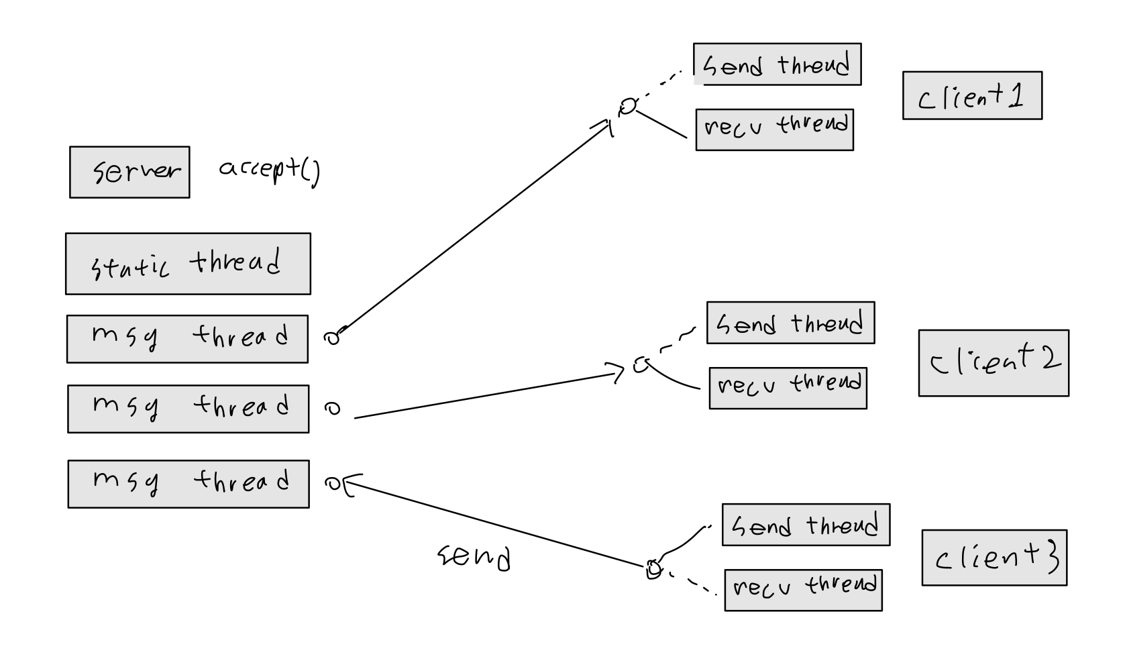
이미지와 같이 3번째 Client까지 접속을 완료한 후에, 3 번째 Client가 메세지를 보내게 되면 각 Client에 해당하는 thread에서 보낸 주소를 제외하고 나머지에서는 각 Client로 send() 를 보내고 각 Client의 recv thread에서 이를 처리해 터미널에 출력값이 보이게 된다.

- 프로그램 구현
Client Part : Client는 UDP와 크게 다르지 않다. 2개의 Thread가 실행되는데, Send를 담당하는 Thread와 Recv를 담당하는 Thread가 있다. Client 는 실행될 때, 서버의 ip와 port를 파라미터로 받아와 실행된다.

4-1. Send Thread (SendMessageThread) : Client는 메세지를 보내기 전, 자신의 nickname을 설정할 수 있다. Nickname은 send thread내에서 관리되며 최초 1회 stdio를 통해 nickname을 입력 받아 저장한다. UDP Client와의 차이는 Nickname만 우선 보내 Connection을 맺는다. 이후에는 보낼 메세지에 대한 input을 받고 server로 send할 때에는 저장된 nickname 변수를 포함해 메세지를 보내게 된다. Send는 send()함수로 서버에게 전송된다.

4-2. Recv Thread (ReceiveMessageThread) : Receive의 경우 recvfrom으로 Server의 응답을 기다리며, 받은 메세지와 함께 바이트 수와 받은 메세지를 터미널에 출력한다.

두 Thread모두 에러가 없는 한 계속해서 동작하며 Recv Thread가 종료되면 process가 종료된다.

Server Part

Server도 2개의 Thread가 사용된다. ProcessClient Thread는 Client와의 echo task를 수행하는 Thread이고, ProcessStocastic은 채팅 통계량을 출력하는 Thread이다. UDP와의 차이점은 Server에서 bind와 listen을 해야 하고, listen이후 static thread는 한번 생성되지만 이후 반복문을 돌아 accept될 때마다 ProcessClient Thread가 생성되게 된다.

4-1. ProcessClient Thread
Client를 관리하고 메세지 릴레이를 수행하는 Thread이다. Client는 select로 관리되며 client로 부터 온 메세지를 확인해 처음 보는 client라면 ClientInfo에 정보를 추가한다. 이후 broadcast를 수행하는데 ClientInfo 구조체를 확인하면서 메세지를 보낸 Client를 제외하고 나머지 Client들에게 send()로 메세지를 전송한다. ProcessClient Thread는 에러가 없고, server_running이 1인 동안 계속 동작하게 된다.

4-2. ProcessStocastic Thread
채팅에 대한 통계량을 출력하는 Thread이다. 해당 Thread에서는 터미널로부터 3가지 커맨드 (I, s, q) 에 대해 입력받고 각 통계량에 해당하는 정보를 출력한다. I의 경우 접속한 Client의 수와 Client의 정보를 나타내는 커맨드로, ClientInfo 구조체 배열을 돌면서 Client의 수와 Client의 정보를 출력한다. S의 경우 채팅에 대한 통계량을 출력하는 커맨드로, 메세지를 수신할 때마다 count되는 메세지 수와 바이트 수를 현재 시간에서 서버 시작시간으로 나눈 runtime으로 나누어 분당 데이터를 출력하게 된다. 마지막으로 q는 종료 커맨드로 server_running을 0으로 만들고 Thread를 종료시킨다.

- 결과
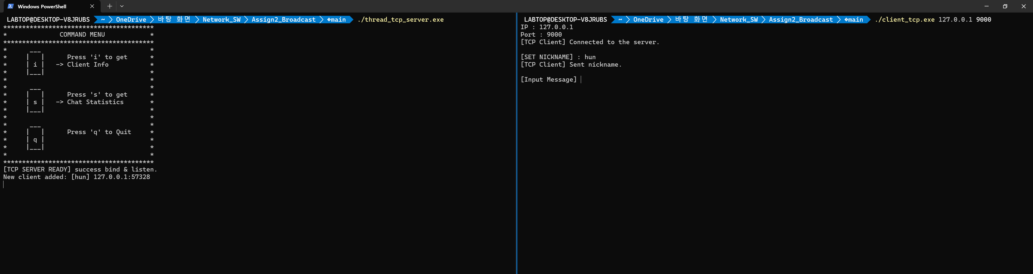
첫 번째 이미지를 보면 Client가 닉네임 ‘hun’을 설정하고 connect하여 server에 hun의 정보가 출력된 것을 볼 수 있다.
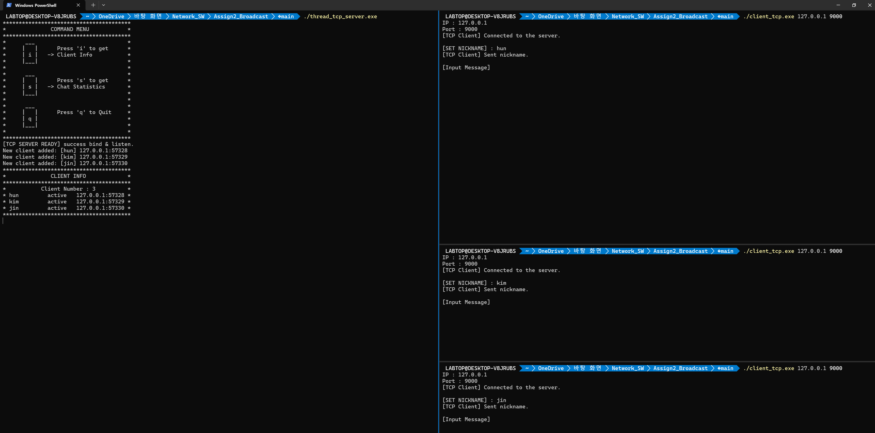
이후 이미지에서 ‘kim’과 ‘jin’도 같은 과정으로 connect되었고 server에 i를 찍었을 때, 3명의 Client의 정보가 표시되며 active 상태임을 알 수 있다. 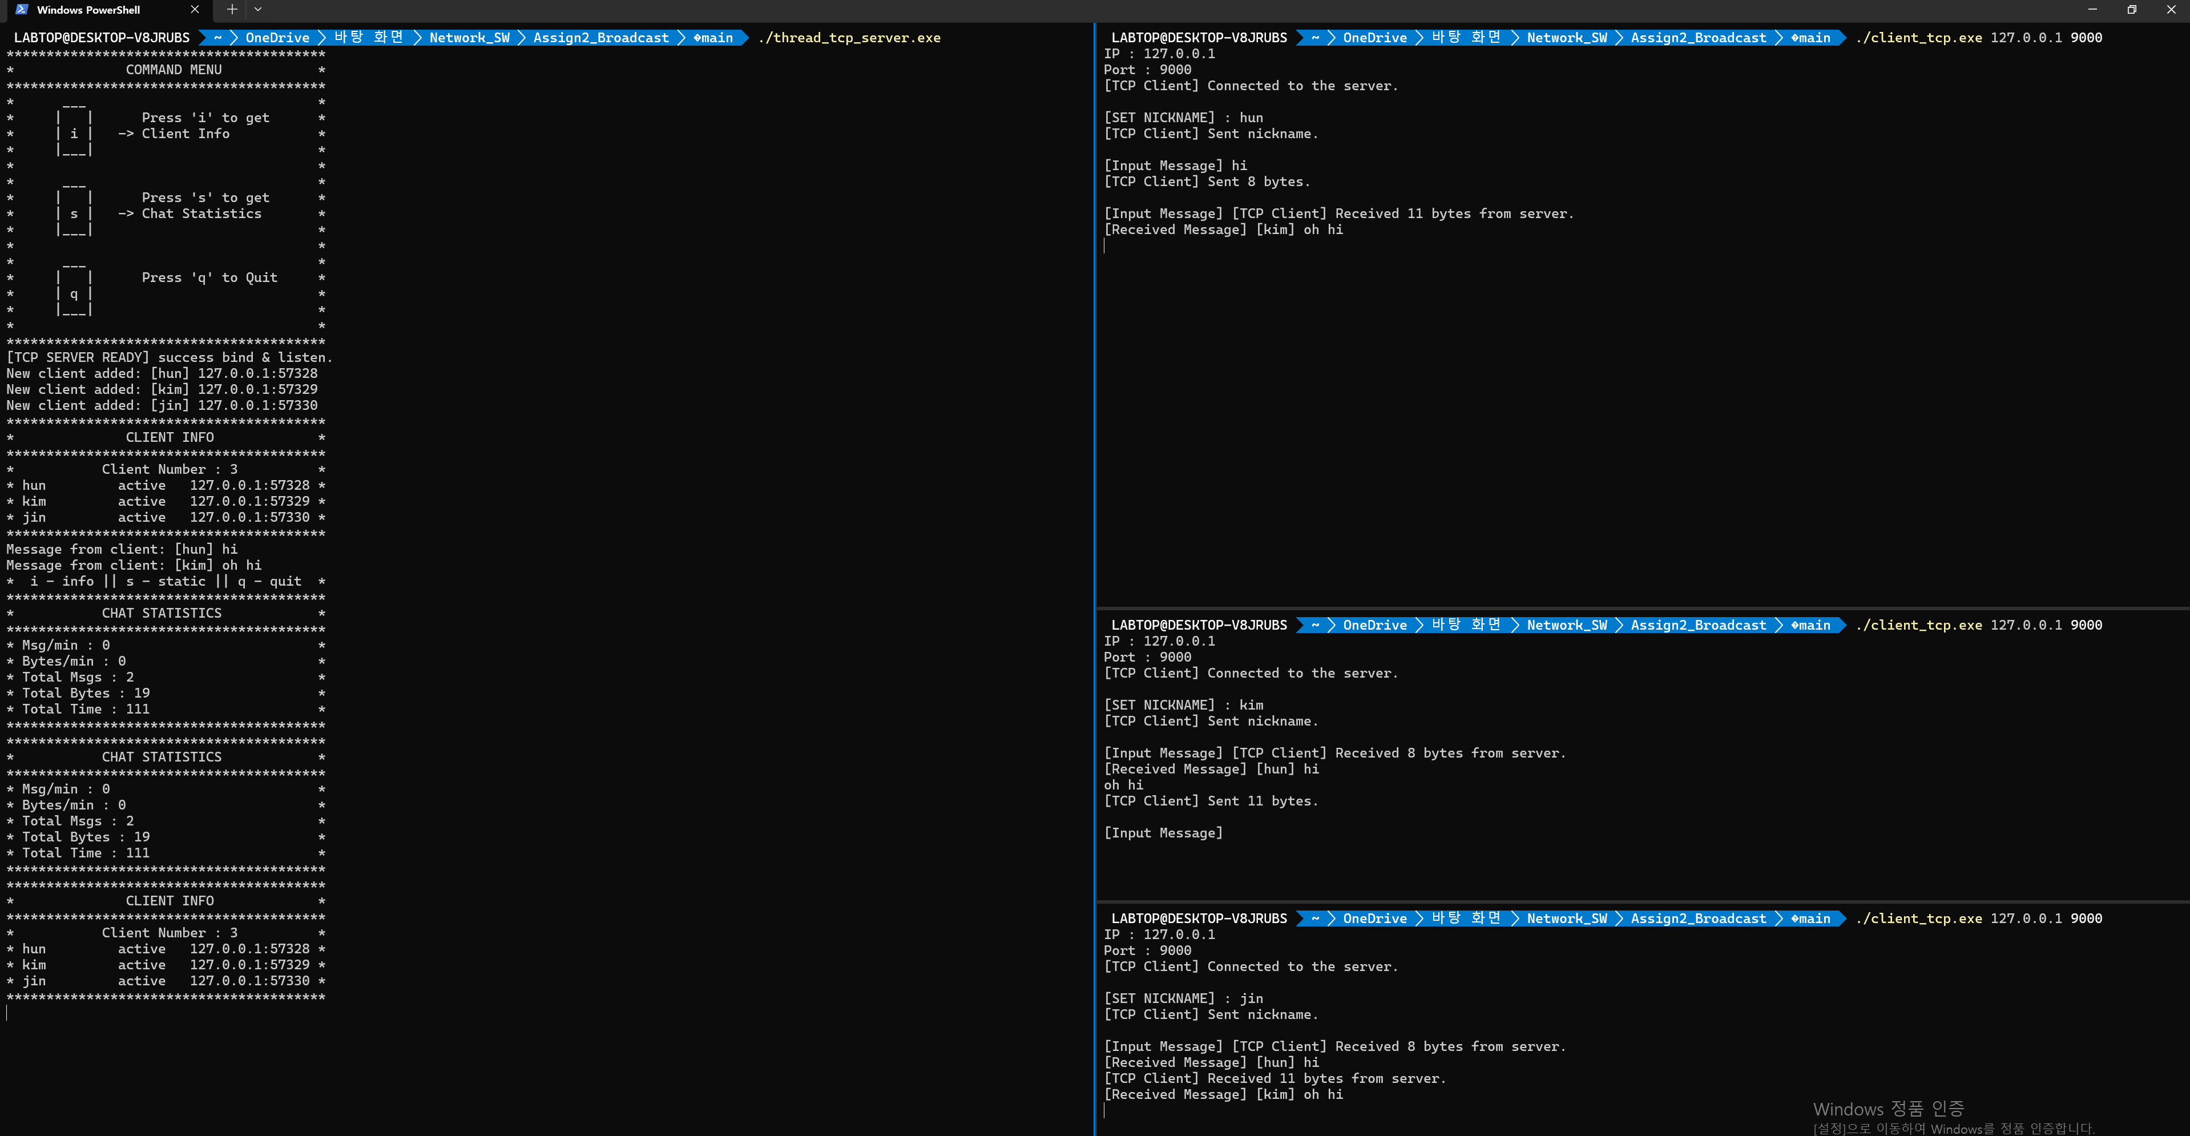
다음 사진에서 ‘hun’이 ‘hi’라고 보낸 메세지에 대해 ‘kim’과 ‘jin’이 수신하였고 이후 ‘kim’이 보낸 ‘oh hi’를 ‘hun’과 ‘jin’이 수신한 것을 볼 수 있다. Server의 터미널을 보면 s를 찍었을 때 보낸 메세지에 대한 통계량이 출력됨을 확인할 수 있다. 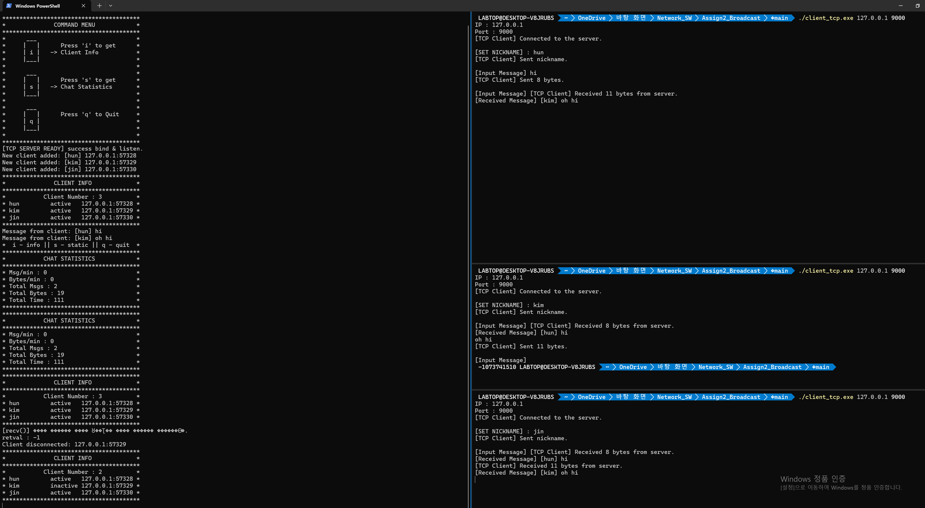
위 이미지에서는 kim의 Client process를 종료시켰을 때, server 의 I 커맨드로 client의 정보를 출력해보면 hun과 jin은 active상태이지만 kim이 inactive인 것을 확인할 수 있다. 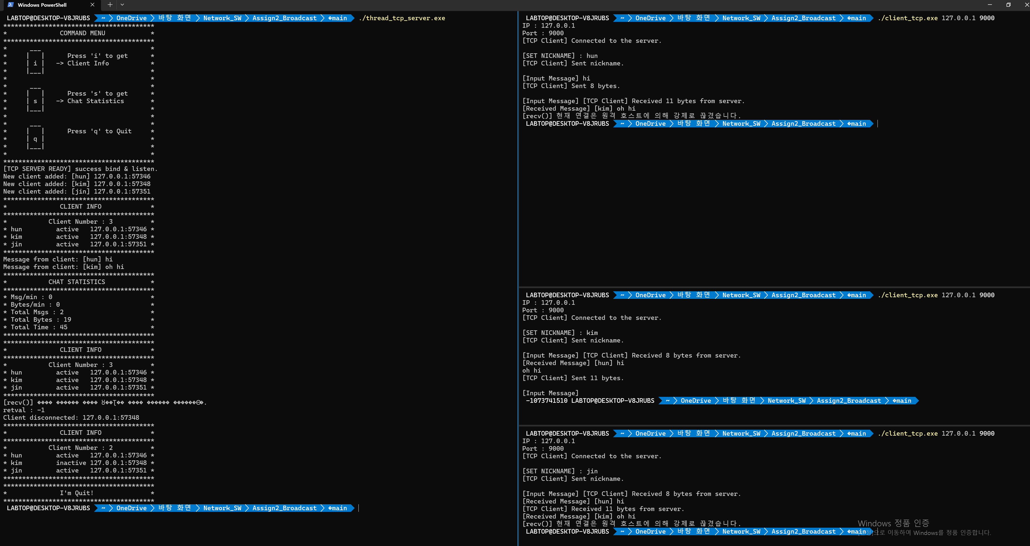
마지막 이미지에서는 Server에서 q 커맨드로 서버를 종료했을 때, server process가 종료되고 또한 Client도 종료됨을 확인할 수 있다.

